Фитинги ГЕБО
Обжимные соединительные чугунные.

ПАСПОРТ, ТЕХНИЧЕСКОЕ ОПИСАНИЕ И
ИНСТРУКЦИЯ ПО ЭКСПЛУАТАЦИИ.

- НАЗНАЧЕНИЕ ИЗДЕЛИЯ.
1.1. Фитинги ГЕБО зажимные соединительные чугунные предназначены для установки на трубопроводах в качестве соединительного элемента для воды и сжатого воздуха.

- ТЕХНИЧЕСКИЕ ХАРАКТЕРИСТИКИ.
2.1. Основные технические данные и характеристики фитингов указаны в таблице.
  - Установочное положение фитингов на трубопроводе – любое.
Среда | Вода, сжатый воздух.
Рабочее давление: | Вода – PN 1,0 МПа; сжатый воздух – PN 0,4 МПа (только для стальных труб).
Рабочая температура: | Вода +80 ⁰С; сжатый воздух -20 ⁰С … +70 ⁰С
Тип труб | Стальные, стальные оцинкованные, полиэтиленовые.
Диаметр DN | ½ “ | ¾ “ | 1 “ | 1 ¼ “ | 1 ½ “ | 2 “
Наружный диаметр труб, мм | 19,5-21,8 | 24,5-27,3 | 31,4-34,2 | 42-42,9 | 47,9-51,5 | 59,7-63,5
Технические указания | Фитинги предназначены для соединения труб с гладким концами. Допускается отклонение трубы от оси до 3 ⁰ в любом направлении.  Соединители – устойчивы к нагрузкам растяжения и сдвига. Они предназначены для однократного применения, но при условии замены уплотнения могут быть использованы многократно.

- ПОРЯДОК МОНТАЖА.

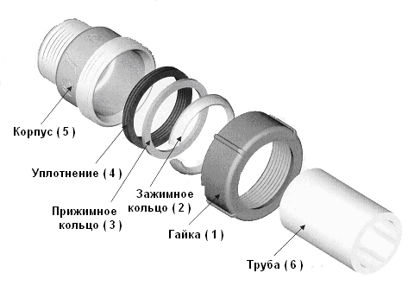 | - Перед монтажом необходимо обратить внимание на то, чтобы концы труб были гладкие, без острых кромок, не деформированы и неокрашены.  - Гайку (1), зажимное кольцо (2), прижимное кольцо (3) и уплотнение (4) надеть на конец трубы в том порядке, как изображено на рисунке.  - Конец трубы вставить в корпус (5) соединителя. Труба (6) не должна быть вставлена до упора, а для фитингов типа ОК (муфта), ТК (тройник) так, чтобы после соединения две трубы не касались друг друга.  Конец трубы должен перекрывать уплотнение (4) примерно на 10 мм.
- Уплотнение (4), прижимное кольцо (3) и зажимное кольцо (2) надвинуть к корпусу (5). Гайка (1) прочно завинчивается на корпусе (5). При этом следует не допускать вращения трубы.
При применении динамометрического ключа рекомендуются следующие моменты затяжки:

Для труб размером ½ “ … 1" – 120 Нм; 1 ¼" …2" – около 150 Нм.

- ГАРАНТИЙНЫЕ ОБЯЗАТЕЛЬСТВА.
4.1. Изготовитель (Поставщик) гарантирует соответствие фитингов ГЕБО требованиям ГОСТ 8944.
4.2. Гарантийный срок при соблюдении потребителем требований технических условий при хранении, монтаже и эксплуатации фитингов – 12 месяцев. Срок службы – не менее 10 лет.

- ТРАНСПОРТИРОВАНИЕ И ХРАНЕНИЕ.
5.1. Фитинги ГЕБО транспортируются любым видом транспорта в соответствии с правилами, действующими на транспорте данного вида.

- ИНФОРМАЦИЯ О ПРОИЗВОДИТЕЛЕ.
6.1. Партия фитингов ГЕБО произведена Gebo Technika Sp.z o.o.(Варшава), сертификат ISO 9001 №75 100 6847.

